Работа 7. Форма "Переключатели"

Задание: Создать тест для сайта на основе заготовленной формы. Заполнить его содержанием.

Ход работы:

- Загрузить файл "test.htm" из папки "Формы", которая находится в папке "Огородников" на "Файловом сервере" из "Внутреннего сервера". Его вид на экране:
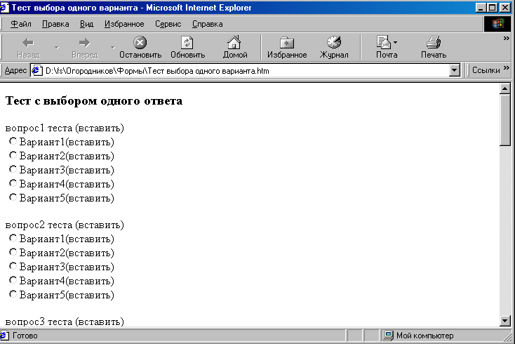

2. Правой кнопкой вызвать контекстное меню и выбрать в нем "Просмотреть в виде HTML".
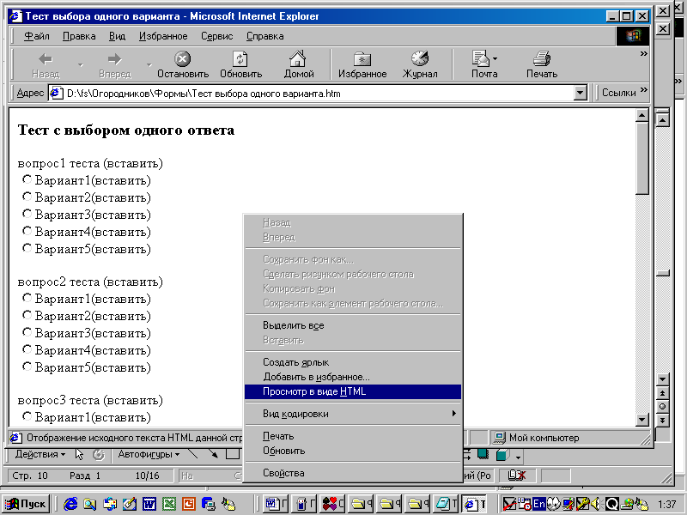
- В выделенные места внести вопросы теста., варианты ответов
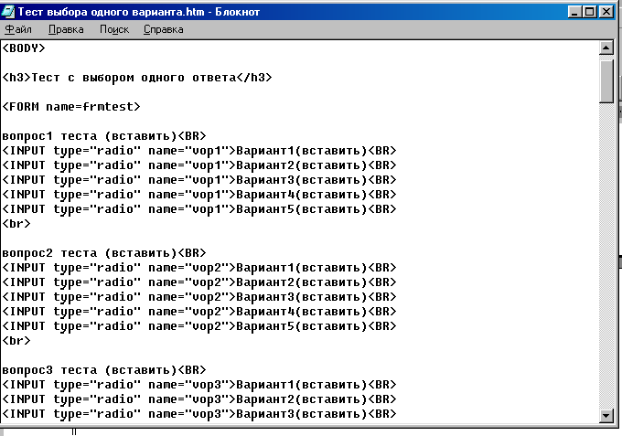

и номера верных ответов
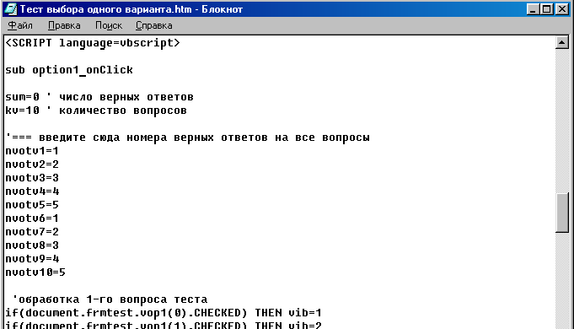

- Сохранить файл в "Блокноте" и перезапустить его в эксплорере (нажать кнопку "Обновить").
- Проверить правильность работы теста.
- Отправить файл теста на свой сайт (через загрузку файлов на сайт в мастерской) и проверить его работу в интернете.
- Запишите в тетрадь минимальный набор тегов и команд, которые обеспечивают: вывод на экран одного вопроса теста и вариантов ответов на него; обработку ответа на один вопрос; оценку за тест. При этом справа запишите какое действие выполняет каждый тег или команда.

